تست ارتعاش یک ساختمان 5 طبقه با قاب فولادی دارای میراگرهای ویسکوالاستیک

چکیده
این مقاله روند طراحی میراگرهای ویسکوالاستیک و نتایج آزمون تجربی یک سازه های فلزی 5 طبقه تک دهانه با میراگر ویسکوالاستیک را ارائه می دهد. خواص مکانیکی میراگر ویسکوالاستیک و ویژگی های دینامیکی ساختار مدل، از طریق آزمایش و با استفاده از تحریک هارمونیک به دست آمد. نتایج این آزمایش در روند طراحی مورد استفاده قرار گرفته است. در ابتدا، نسبت میرایی اضافی لازم، برای کاهش حداکثر پاسخ سازه به یک سطح مورد نظر به دست آمد. سپس به اندازه لازم میراگر برای رسیدن به نسبت میرایی مورد نیاز، با استفاده از روش انرژی کرنشی مودها و با مشاهده تغییرات در نسبت میرایی مودها و با توجه به تغییر در سختی میراگر تعیین شد. میراگر ویسکوالاستیک در طبقه ی اول و دوم مدل نصب شده است. نتایج حاصل از آزمایشاتی که از روش نویزتصادفی با باند محدود و یا هارمونی استفاده می کنند، نشان داد که پس از نصب میراگر های، پاسخ دینامیکی مدل سازه ای با مقیاس واقعی تا میزان مطلوب راحی کاهش یافته است.

کلمات کلیدی: میراگرهای ویسکوالاستیک، تست با مقیاس واقعی، کنترل ارتعاش، روش انرژی کرنشی مودها

1. مقدمه
میراگرهای ویسکوالاستیک (VED) در کاهش پاسخ دینامیکی ساختمان ها، در وزش باد و یا تحریک لرزه ای بسیار موثر هستند، و به صورت عملی در برج های دوقلوی مرکز تجارت جهانی در نیویورک برای کاهش ارتعاشات ناشی از باد استفاده شده اند. بسیاری از تحقیقات به استخراج مدل تحلیلی برای VED و به منظور بررسی اثر آن بر کنترل ساختاری از طریق آزمایش [1-4] پرداخت اند. مطالعات قبلی نشان داد که VED می توانید میرایی سازه را به طرز قابل توجهی افزایش دهد، که در نتیجه ی آن شاهد کاهش پاسخ سازه، مانند جابجایی و شتاب مطلق خواهیم بود. همچنین نتایج حاصل از این مطالعات نشان داد که عملکرد VED بستگی به عواملی مانند فرکانس تهییج و دمای محیط بستگی دارد. لذا عملکرد VED باید با در نظر گرفتن این عوامل مورد بررسی قرار گیرد. دربسیاری از آزمایشات، سازه در مقیاس کوچک و با VED کوچک، مورد استفاده و بررسی قرار گرفت است و تنها چند تحقیق با استفاده از VED در مقیاس واقعی شده انجام شده است.
موضوع دیگر مربوط به استفاده های عملی از VED ، توسعه روش طراحی VED برای رسیدن به سطح پاسخ سازه ای مطلوب است. برای این هدف، یک تصمیم حساب شده و با در نظر گرفتن تمامی عوامل طراحی مانند تعداد، اندازه، محل بهینه و روش نصب، لازم است. در بسیاری از مطالعات، VED با اندازه های دلخواه نصب شده و تاثیر آن بر کنترل ارتعاش مورد بررسی قرار گرفته است. ژانگ و همکارانش یک روش مرحله ای برای جایگذاری بهینه VED با استفاده از مفهوم درجه ی قابلیت کنترل [5] ارائه داده اند. لی و همکارانش محل و اندازه VED را با استفاده از روش انتساب قطبها [6]ارائه دادند. این مطالعات نشان داد که قرارگیری VED در موقعیتی که بیشترین جابجایی داخل طبقه را دارد، بهترین و موثرترین گزینه است. چانگ و همکارانش یک راهنما برای طراحی سازه های دارای قاب فولادی با VED ارائه دادند. آنها برای ارائه ی این راهنما از نتایج مطالعات قبلی استفاده کرده، و اثربخشی روش طراحی را با انجام یک آزمایش با مدل سازه ی در مقیاس 2/5 مورد بررسی قرار دادند و پس از بررسی نتایج آن را تائید کردند [7]. اگر چه این روش طراحی، توضیحات دقیق ارائه داده و اثر بخشی آن را از طریق مطالعه تجربی تایید می کند، اما مطالعات تجربی بیشتری برای استفاده ی عملی از آن مورد نیاز است. به خصوص، آزمایش در مقیاس واقعی، می تواند توضیحات دقیق و واقعی ارائه داده و نتایج آن می تواند به عنوان یک پایه و اساس برای استفاده واقعی VEDدر ساختمان مورد استفاده قرار گیرد.
در این مطالعه، بر اساس نتایج حاصل از آزمون سیکلی المان های میراگر و نتایج حاصل از آزمون شناسایی سیستم ساختمان 5 طبقه ی با مقیاس واقعی، و با استفاده از میز لرزه ی دوگانه (HMD) واقع در طبقه پنجم، VED برای برآوردن حد مطلوب و مورد نظر، طراحی شد. نسبت میرایی اضافی مورد نیاز برای کاهش پاسخ دینامیکی سازه تا سطح مطلوب، برای اولین بار توسط مدل محدب به دست آمد [8]. اندازه میراگر با استفاده از روش انرژی کرنشی مودها، با استفاده از نسبت میرایی مودها مورد نیاز تعیین شد [7]. سختی مهاربندها نیز در تعیین خواص مودها در نظر گرفته شد. سپس سازه ی دارای VED در دو طبقه ی پایینی که دارای بیشترین جابجایی داخل طبقه بود، برای بررسی اثر آن بر کنترل ارتعاش آن مورد آزمایش قرار گرفت. ساختار توسط HMD که نیروهای سینوسی و باند محدود تولید می کند، بارگذاری و تهییج شد. تنها پاسخ الاستیک خطی در نظر گرفته شده و از اثر متقابل خاک-سازه و پاسخ پیچشی چشم پوشی شده است.
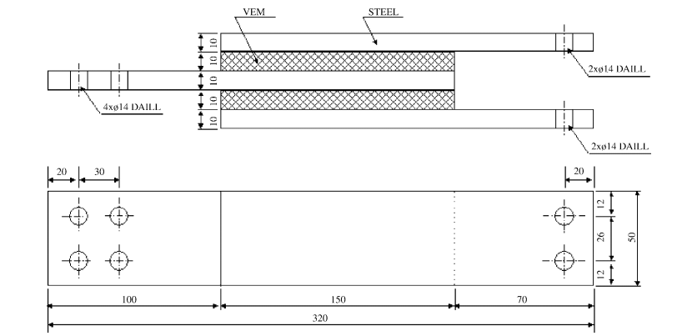
شکل 1. نمونه های آزمایشی مواد ویسکو الاستیک

2. ویژگی های مواد ویسکو الاستیک
طراحی VED نیاز به دانش کافی راجع به خواص مکانیکی ماده ویسکوالاستیک دارد. خواص ماده ویسکوالاستیک مبتنی بر متغیرهایی مانند دما، فرکانس تحریک و فشار می باشد، بنابراین، اثر این متغیرها بر خواص مکانیکی VED توسط آزمایش مورد بررسی قرار گرفت. نمونه آزمون نشان داده شده در شکل 1 از دو لایه از مواد ویسکوالاستیک تشکیل شده است، که هر لایه 10 میلی متر ضخامت و 150 سانتی مربع مربع مساحت دارد. در نمونه ها ده آزمایش سیکلی و با استفاده از تحریک سینوسی با 0.5 هرتز در دمای 24 درجه ی سلسیوس و با مقادیر متفاوتی از کرنش 20، 25، 50، 75، و 100٪ انجام شد. جدول 1 نتایج آزمون سختی باقیماند و فاکتور کاهش که برای کرنش های مختلف بدست آمده را نشان می دهد. همچنین این جدول بیان می کند که عامل کاهش کرنش به تغییرات کرنش ماکزیمم بستگی نداشت.
جدول 1سختی باقیمانده و فاکتورهای کاهش برای نمونه آزمون ویسکوالاستیک نشان داده شده در شکل 1 در جابجایی های مختلف (آزمون هارمونیک 0.5 هرتزی)
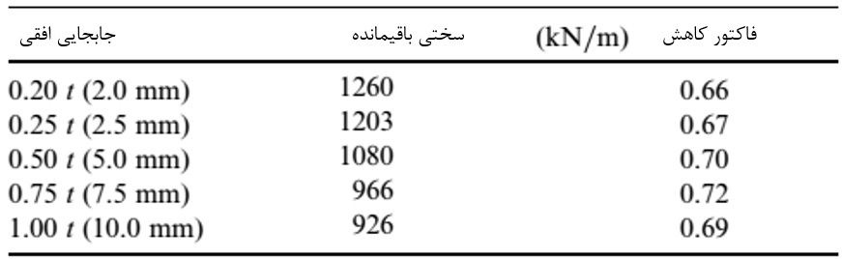
t همان ضخامت و برابر 10 میلی متر است.
علاوه بر این، ده آزمون سیکلی نیز با استفاده از تحریک سینوسی در 24 در دمای 24 درجه ی سلسیوس با فرکانس های مختلف و ماکزیمم کرنش انجام شد. نتایج آزمون در جدول 2 نشان داده شده که بیان می کند که سختی باقیمانده و عامل کاهش کرنش به میزان قابل توجهی به فرکانس تحریک بستگی دارد. در نهایت رفتار وابسته به دما، توسط یک سری از آزمایشات در دماهای مختلف با فرکانس تحریک 0.5 هرتز و کرنش ها 20 و 50٪ بررسی شد. جدول 3 نشان می دهد که فاکتور کاهش بسیار حساس به دما است. شکل 2 نشان می دهد که مدول برشی باقیمانده با افزایش فرکانس تحریک افزایش می یابد.
جدول 2. سختی باقیمانده و فاکتورهای کاهش برای نمونه آزمون ویسکوالاستیک نشان داده شده در شکل 1 در فرکانس های مختلف (آزمون هارمونیک 0.5 هرتزی)
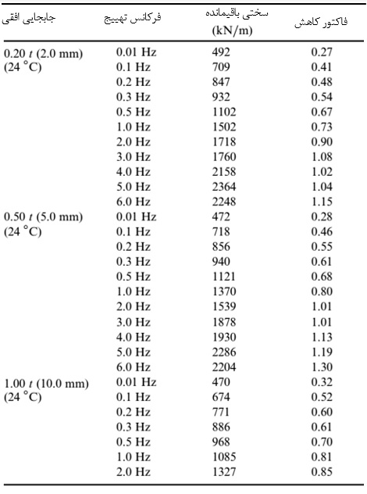
t همان ضخامت و برابر 10 میلی متر است.

جدول 3سختی باقیمانده و فاکتورهای کاهش برای نمونه آزمون ویسکوالاستیک نشان داده شده در شکل 1 در دماهای مختلف (آزمون هارمونیک 0.5 هرتزی)
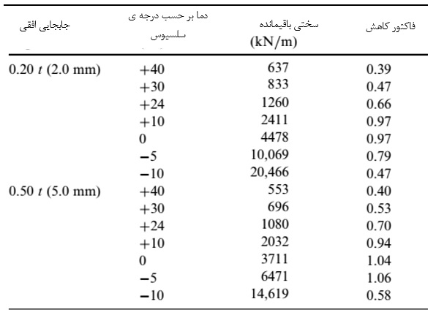
t همان ضخامت و برابر 10 میلی متر است.
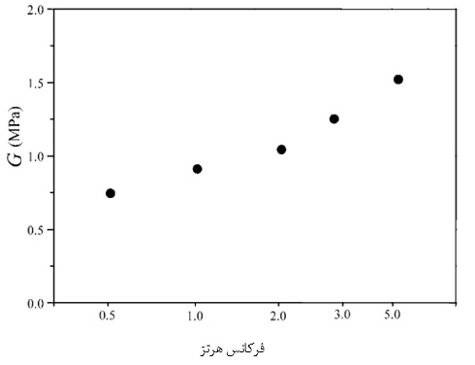
شکل2. مدولهای برشی باقیمانده ی مواد ویسکوالاستیک نشان داده شده در شکل 1 با کرنش 50 درصدی

3. پیکربندی آزمایش
3.1 سازه ی مدل برای انجام تست
مدل تجربی نشان داده شده در شکل 3، سازه در مقیاس اصلی دارای پنج طبقه اسکلت فلزی و با ارتفاع طبقه 6 متر، اندازه ی 6 متر در 6 متر، و وزن طبقه ی 20 تن است. هر طبقه از چهار ستون فولادی با تیرآهن بال پهن یکسان تشکیل شده است. HMD نشان داده شده در شکل 4، در طبقه پنجم و با منظور تحریک مدل سازه نصب شده است. شکل. 5 محل VED و شتاب سنج را نشان می دهد.
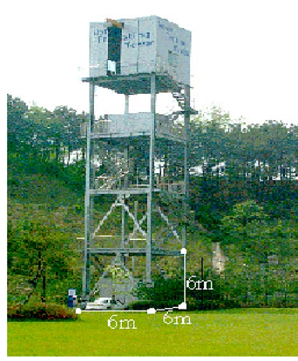
شکل 3. مدل سازه ی دارای مقیاس اصلی برای تست ها.
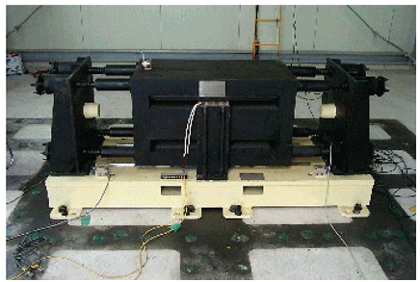
شکل 4. تصویر HMD استفاده شده در تست ها.
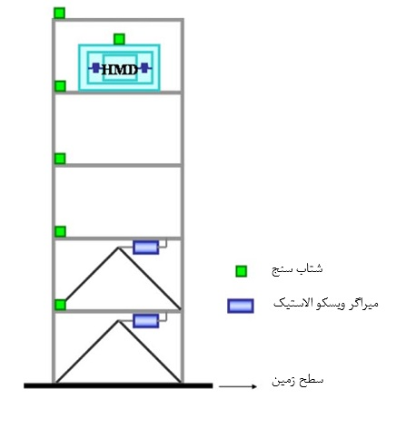
شکل 5. موقعیت VED ها و شتاب سنج ها

3.2 شناسایی سیستم
بعد از تحریک سازه توسط بازدارنده های HMD، از طریق سنجش پاسخ ارتعاش آزاد سیستم بدست آمد که فرکانس پایه 0.5 هرتز می باشد. با توجه به اینکه جرم طبقات معیین بوده و سختی طبقات بطور یکسان توزیع گردیده بود، میزان سختی طبقه قابل تخمین بود و میزان آن 2440 kN/m برآورد گردید. سپس آنالیز مقادیر ویژه برای ساختمان واقعی انجام گرفت. برای انجام ارزیابی، ساختمان، برشی و با درجه آزادی 5 فرض شده و همچنین وزن هر طبقه متمرکز بر روی کف طبقه در نظر گرفته شد. از آنالیز مقادیر ویژه، 5 فرکانس طبیعی بدست آمد: 0.51، 1.46، 2.3، 2.95 و3.37. برای به دست آوردن نسبت میرایی مودی تجربی، بارگذاری سینوسی با محدوده فرکانس 0.4-0.8 هرتز با میزان افزایش 0.05 هرتز در هر دفعه، استفاده شد. در نزدیکی فرکانس طبیعی پیش بینی شده، میزان افزایش فرکانس در هر دفعه کاهش می یابد. شکل 6 تابع انتقال شتاب در بالاترین طبقه، که در آن فرکانس طبیعی پایه ای 0.50 هرتز و نسبت میرایی 1.98٪ مشاهده شد، را نشان می دهد. برای بدست آورن نسبت میرایی در این طبقه از روش پهنای باند نیم توان استفاده شد. در تجزیه و تحلیل لرزه ای، فاکتورهای شرکت پذیری جرم مودها، از طبقه ی اول تا پنجم به ترتیب، 87.95%، 8.72%، %2.42، %0.75، و %0.16، می باشد که نشان دهنده ی غالب بودن مود اول نسبت به سایر مودهاست.
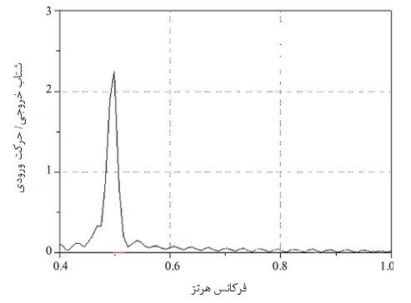
شکل 6. تابع انتقال شتاب HMD به شتاب سقف برای سازه ی کنترل نشده.

4. تخمین نسبت میرایی مورد نیاز
برای طراحی VED مورد نیاز آزمایش، در ابتدا نیاز به شناسایی مود اصلی ارتعاش و نسبت میرایی مودها است، لذا فرض کنید که پاسخ سازه امل مود پایه ای می شود. سپس لازم است که نسبت میرایی مورد نیاز سازه برای رسیدن به یک پاسخ مورد شده و با استفاده از مدل محدب، که یکی از روش های پیش بینی حداکثر پاسخ برای بارهای غیر ثابت زلزله است، محاسبه شود. مدل محدب، به خصوص برای زمانی که مقدار اطلاعات در مورد بار موجود محدود باشد، بسیار مفید است. همچنین باید در نظر داشت که راه حل مدل بسیار محافظه کارانه است. بسیاری از متغیرها را می توان برای نشان دادن عدم اطمینان از بارهای زلزله در مدل محدب مورد استفاده قرار داد، و در این مقاله، مدل محدب محدوده ی انرژی سیستم (GEB) که با بهره گیری از انرژی زلزله به عنوان متغیر اصلی [8] کار می کند، استفاده شد. حداکثر جابجایی از یک سیستم SDOF تحت بار زلزله به شرح زیر بدست می آید:
که در آن E محدوده ی مقدار انرژی ورودی و T دوره ی طبیعی و ξ نسبت میرایی است.
اگر فرض کنیم که نصب VED روی فرکانس طبیعی تاثیر قابل توجهی نگذارد و تنها نسبت میرایی را به ξ_{VED} تغییر دهد، نرخ تغییر مقادیر پاسخ را می توان ساده کرد. بر این اساس، با توجه به نرخ کاهش پاسخ R، میزان موزد نیاز نسبت میرایی به شرح زیر بدست می آید:
در این مطالعه، VED به گونه ای طراحی شده است که حداکثر پاسخ سازه به نصف پاسخ اسکلت خالی با =1.98% ξ کاهش می یابد. این قضیه زمانی اتفاق می افتد که سازه تحت بارگذاری دینامیکی مشابه قرار گیرد. از معادله (2)،میزان مورد نیاز نسبت میرایی مودها برابر 7.92٪ است، و بنابراین لازم است که 5.94٪ از نسبت میرایی مودها، برای کاهش پاسخ به نصف، به سازه اضافه گردد.

5. تخمین نسبت میرایی مورد نیاز
با توجه به نیاز به نسبت میرایی پیش رو، روش انرژی کرنشی مودی، در تعیین اندازه ی VED برای ایجاد سازه با مقدار مطلوب نسبت میرایی مودی به کار می رود. روش انرژی کرنشی مودی اولین بار توسط جانسون و کینهولز توسعه یافت، و با موفقیت برای ارزیابی نسبت میرایی معادل VED توسط چانگ و همکاران به کار برده شد.
نسبت میرایی معادل برای iامین مود سازه با VED به صورت زیر بیان می شود:
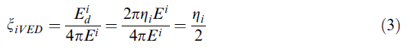
که E^{i}_{d} و E^{i} به ترتیب بر انرژی تلف شده در یک سیکل توسط میراگرها و انرژی کرنشی سازه برای i امین مود ارتعاش دلالت دارد، و $η$_{i} به i امین ضریب اتلاف مودی اشاره دارد که به صورت زیر بیان می شود:
که $ϕ$_{i} ، iامین مود سازه با VED است، و K_{R} و K_{I} به ترتیب به بخش حقیقی و موهومی ماتریس سختی پیچیده ی سازه با VED اشاره دارد. بنابراین
که K ماتریس سختی سازه ی لخت، K_{VED} ماتریس سختی ناشی از مشارکت دمپر به تنهایی، $η$ ضریب اتلاف ماده ی ویسکوالاستیک می باشند. ملاحظه می شود که هردوی K_{VED} و $η$ توابعی از فرکانس مودی و دمای کار هستند. با جاگذاری معادله ی (4) در (3)، و استفاده از معادلات (5) و (6)، می توان فرمول زیر را برای نسبت میرایی معادل به دست آورد:
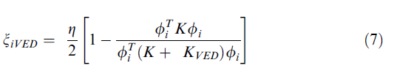
اندازه ی VED با فرض اینکه یک جفت VED به صورت متقارن در طبقه های اول و دوم نصب شده اند محاسبه شد، جایی که تغییرمکان جانبی بین طبقه ای که از تحلیل های عددی محاسبه شده، بزرگترین یافت شد. برای بیشینه کردن تغییر شکل برشی نسبی در میراگرها، VED با مهاربند های حمایت کننده ی نوع Chevron، همانطور که در شکل 7 نشان داده شده است به سازه متصل شد.
هنگامی که VED و مهاربندها به طور متوالی به هم متصل شدند، سختی پیچیده ی سیستم مهاربند-VED ، k* ، به صورت زیر به دست می آید:
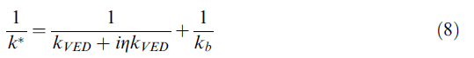
که K_{VED} سختی ذخیره ای VED و k_{b} سختی مهاربند است. سپس، k* می تواند به صورت زیر بیان شود:
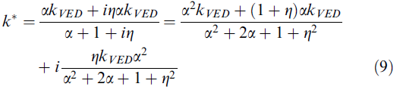
که $α$ نسبت سختی بریس و VED ، k_{b}/k_{VED} وعبارت اول و دوم در سمت راست معادله ی (9) به ترتیب با سختی ذخیره ای و سختی اتلافی متناظر هستند. ویژگی های سختی ذخیره ای VED در جدول 1-3 نشان داده شده است. هنگامی که $α$ افزایش می یابد، یعنی هنگامی که سختی مهاربند برای VED معلوم افزاش می یابد، سختی پیچیده ی سیستم ترکیبی مهاربند-VED به سختی VED نزدیک می شود:
شکل 8 تغییرات سختی ذخیره ای و ضریب اتلاف را به عنوان تابعی از$α$ ترسیم می کند هنگامی که=1 k_{VED} و $η=0.7$ باشد. سختی ذخیره ای سیستم ترکیبی به سرعت به سختی VED نزدیک می شود، در حالیکه ضریب استهلاک بتدریج به ضریب استهلاک VED نزدیک می شود.
ابعاد و سختی مهاربند فولادی حمایت کننده که در تست مودی نصب شده به صورت زیر است: طول، 5.6m؛ ابعاد سطح مقطع _(H) $200×100 ×4.5 ×7 mm$ ؛ مساحت سطح مقطع، 23.18 cm² ؛ مدول یانگ، 210 GPa ، و شیب $θ$ ، 57.6$°$ . با این اطلاعات، سختی عضو مهاربند 24.9 MN/m به دست آمد. به دلیل دو عضو مهاربندی به کار برده شده در یک مهاربند نوع Chevron، سختی مهاربند Chevron دوبرابر آن در حالت تک مهاربند یعنی 49.8MN/m می باشد.
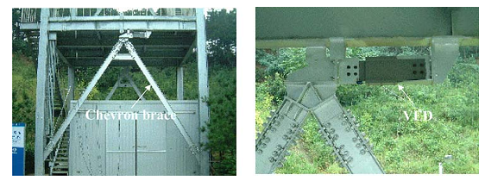
شکل 7. VED با مهاربند شورون
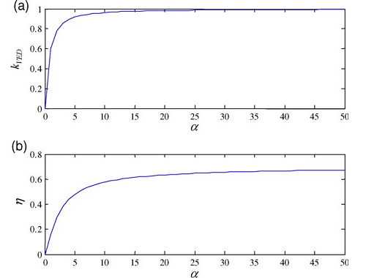
شکل 8. سختی باقیمانده در مقابل فاکتور کاهش ɑ : (a) سختی باقیمانده (b) فاکتور کاهش
با توجه به نسبت میرایی مودهای مورد نیاز، لازم است که از VED استفاده گردد، لذا مرحله اول طراحی VED ، تعیین سختی VED برای رسیدن به یک نسبت میرایی هدف است. سپس اندازه VED را می توان با توجه به سختی تعیین کرد. سختی مورد نیاز با استفاده از روش انرژی کرنشی مودها و مشاهده تغییر در نسبت میرایی مودها برای سختی های مختلف VED محاسبه شده است. سختی مهاربند در فرایند طراحی در نظر گرفته نشده، اما در ادامه برای بررسی اهمیت اثر آن در نظر گرفته شد.
خواص مودهای سازه ی مدل ، با اندازه و سختی VED های مختلف، با استفاده از روش انرژی کرنشی مودها به دست آمد. شکل 9 تغییر در نسبت میرایی مودها به عنوان تابعی از نسبت سختی ها، k_{VED}/k_{i}،ارائه می دهد که در آن k_{i} سختی طبقه i ام قبل از نصب VED است. معادله روش انرژی کرنشی مودها، معادله (7)، برای محاسبه استفاده شده است.
حد بالای افزایش نسبت میرایی اساسی در شکل 9 نشان داده شده است. هنگامی که VED تنها در طبقه اول قرار می گیرد، حد بالا 3.3٪ است، در حالی که مقدار آن در صورت نصب در طبقه ی اول و دوم 7.58٪ است.از آنجایی که نسبت میرایی ویسکوز ذاتی 1.98٪ در نظر گرفته شده است، نسبت میرایی اضافه شده 7.58٪ بیش از نسبت میرایی مورد نیاز برای کاهش پاسخ به نصف می باشد، چون طبق مدل محدب، میزان آن 7.92٪ است. بدین ترتیب، اگر سختی VED طراحی شده ، زمانی که آنها هر دو در اول و طبقه دوم نصب شده اند، نسبت میرایی اضافی برابر 7.58٪ را فراهم کند، پس سازه ی آزمون دارای VED می تواند هدف را بر آورده کند. در این مطالعه، VED ها به گونه ای طراحی شده بودند که حداکثر نسبت سختی 1.5 شد. با فرض حساب کردن خطای بین پیش بینی نظری و آزمون، و در حد بالای نسبت میرایی حداکثر نسبت سختی 1.0 می باشد. با K_{i} سختی طبقه 2400 کیلو نیوتن بر متر و دو VED متقارن نصب شده در یک طبقه ، سختی مورد نیاز یک VED برابر با 1830 نیوتن بر متر بدست آمد.
اگر دو لایه از مواد ویسکوالاستیک در یک میراگر تک استفاده شود، مساحت مورد نیاز برای یک لایه به صورت زیر به دست آمده:
که در آن G مدول برشی ذخیره شده ی ماده ویسکوالاستیک است و t ضخامت است. مدول برشی ذخیره شده ی ماده ویسکوالاستیک G معمولا تابع فرکانس و دما است. از آنجایی که فرکانسی که در آن VED عمل می کند تقریبا برابر با فرکانس اساسی مودهای سازه و برابر 0.51 هرتز است، لذا فرکانس طراحی تحریک 0.5 هرتز در نظر گرفته شد و G بر اساس نتایج آزمایش در درجه حرارت 24 درجه ی سلسیوس برابر با 0.72 مگاپاسکال بدست آمد. این قضیه در شکل 2 نشان داده شده است. در زلزله با باند گسترده ، پاسخ ساختمان با توجه به مدل پایه ای تغییر می کند، و طراحی VED می تواند بدون خطای چندانی و با این فرض که VED دارای خواص مربوط به فرکانس پایه است، انجام شود. برای تعیین ضخامتt لازم است که به تغییر شکل برشی مجاز برای یافتن مساحت توجه شود. در این مطالعه، جابجایی مجاز طبقه اول و حداکثر کرنش برشی مجاز به ترتیب 1.2 سانتی متر و 0.6، در نظر گرفته شد، لذا ضخامت مورد نیاز با تقسیم جابجایی مجاز طبقه اول بر حداکثر کرنش برشی مجاز، 2 سانتی متر بدست آمد. در نهایت مساحت لایه 254 سانتی متر مربع بدست آمد. شکل 10 VED طراحی شده مطابق با روند فوق را به تصویر می کشد.
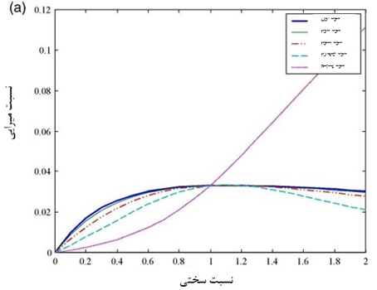
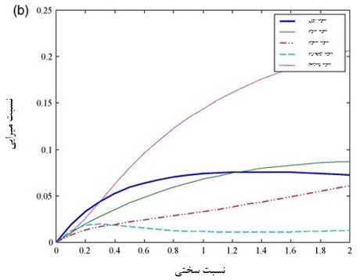
شکل 9. تغییر در نسبت میرایی مودها به عنوان تابعی از نسبت سختی (a) VED در طبقه اول نصب شده است. (b) VED در طبقه ی اول و دوم نصب شده است.
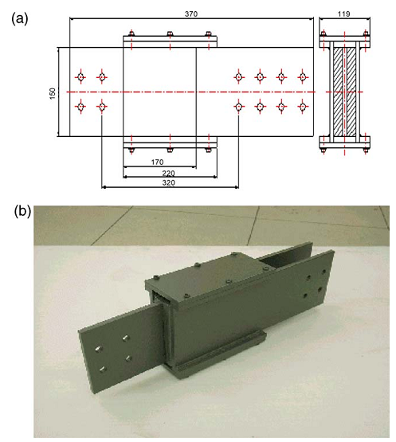
شکل 10. میراگرهای ویسکو الاستیک استفاده شده در این آزمایش (a) اندازه ی VED طراحی شده (b) شکل VED

نسبت سختی مهاربند به سختی VED، ɑ، حدود بوده27، و از معادله (9) سختی ذخیره شده و از دست رفته ی سیستم مهاربند -VED نزدیک تبدیل به سیستم های بود که فقط دارای VED هستند. بنابراین می توان این را متوجه شده است که سختی های ذخیره شده در سیستم مهاربند-VED تقریبا تنها ناشی از VED بوده و سختی از دست رفته حدودا برابر 0.7 کاهش می یابد. نسبت میرایی مودهای سازه با این ویژگی ها برابر با ξ1=4.98% در شرایطی که VED در طبقه اول نصب شده باشد، بدست آمد. همچنین مقدار آن در شرایطی که VED هم در طبقه ی اول و هم در طبقه ی دوم نصب شده باشد، برابر با ξ1=8.97% بدست آمد که بیشتر از مقدار هدف یا همان 7.92% بدست آمده از مدل محدب است.

6. نتایج آزمایشات
آزمایش با سه حالت مختلف از محل قرارگیری VED و درجه حرارت انجام شد: درحالت 1، VED در طبقه اول نصب شده و آزمایش در 30 درجه ی سلسیوس انجام شد. در حالت 2، میراگر در طبقات اول و دوم در همان دما، و درحالت 3، ، VED در طبقات اول و دوم و در دمای 24 درجه ی سلسیوس. سازه تحت ارتعاش 60 ثانیه ای هارمونیک توسط HMD و با همان طرح فرکانس که در آزمون شناسایی سیستم (همان گونه که قبلا مطرح شد)اعمال شده بود، تحت ارتعاش قرار گرفت.
شکل. 11 توابع انتقال نیروی سینوسی HMD به شتاب طبقه پنجم سازه را برای هر حالت نصب VED را نشان می دهد. دامنه تابع انتقال با نصب و راه اندازی VED به طور قابل توجهی کاهش یافته و میزان کاهش دامنه برای حالت 3 در درجه حرارت پایین تر، بیشتر است. فرکانس طبیعی، که در آن اوج رخ می دهد، با اضافه کردن VED افزایش یافته است. این روند نشان می دهد که سختی سازه با نصب و راه اندازی VED افزایش می دهد. نسبت میرایی مودهای سازه دارای VED ، از روش پهنای باند نیم توان به میزان ، %3.2 و 4.5% درصد افزایش، برای حالتهای 1 و 2، را از خود نشان داد. در دمای 24 درجه ی سلسیوس (حالت 3)، نسبت میرایی مودهای سازه بیشتر از 6.6٪ افزایش یافته است. این مقادیر نسبت میرایی مودها، بسیار بالاتر از 1.98٪ قاب خالی می باشد، اما پایین تر از هدف میرایی 7.84٪ محاسبه شده توسط روش انرژی کرنشی مودها، به منظور کاهش پاسخ سازه به نصف، بودند.
این تفاوت را می توان به عدم دقت ذاتی روش انرژی کرنش مودها نسبت داد. روش انرژی کرنش مودها بر این فرض استوار است که سازه دارای VED با میرایی متناسب است. با این حال، سازه با VED دارای میرایی غیر متناسب است. بر این اساس، نقض این فرض، تفاوت بین نتایج تحلیلی و تجربی را به همراه دارد. منبع دیگری از خطای مدل سازی نادرست، ماتریس سختی است. روش انرژی کرنش مودها نشان می دهد که اثر VED بستگی به سختی طبقه دارد. بنابراین، شناخت درست از سختی طبقه برای برآورد دقیق اثرات VED ضروری است. در این مطالعه، ماتریس سختی به سادگی و متناسب با اولین فرکانس مود و بر اساس فرضیاتی که توسط ماتریس دقیق جرم داده می شود، بدست آمده است و از آنجایی که هر طبقه دارای سختی مشابه است، لذا تفاوت ها تشدید می شود.
شکل 12 توابع انتقال سازه در حالت 1 و 2 و دارای VED را تحت نیروی محرک باند سفید محدود نشان می دهد. مشابه نتایج نیروی سینوسی، دامنه تابع انتقال با نصب و راه اندازی VED کاهش یافته است. همچنین مشاهده می شود که همان طور که انتظار می رفت، در فرکانس طبیعی، که در آن اوج رخ می دهد، با افزایش تعداد VED ها، افزایش یافته است. در مقایسه با نتایج نشان داده شده در شکل 11 مشاهده شد که اثرات VED در کاهش پاسخ تحت نویز سفید به اندازه ی تحریک هارمونیک واضح نبود. دلیل این مسله این است که بار هارمونیک باعث تشدید واکنش شده، و آن را به باعث افزایش پاسخ کنترل نشده به میزان قابل توجهی می شود.
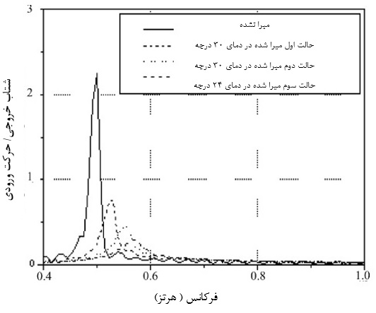
شکل 11. توابع انتقال برای شتاب سینوسی HMD در شتاب سنج طبقه ی پنجم
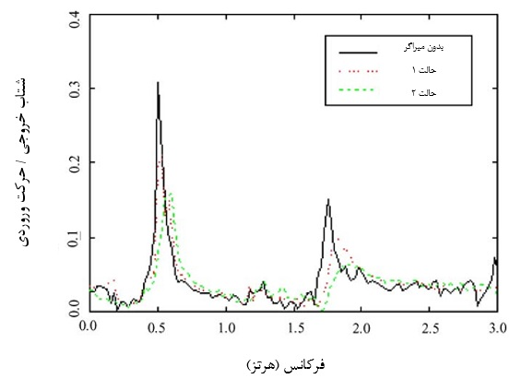
شکل 12. توابع انتقال برای شتاب باتد محدود سفید در شتاب سنج طبقه ی پنجم

7. خلاصه
در این مطالعه، VED، طراحی شده، آزمایش شده و در یک ساختمان پنج طبقه در مقیاس واقعی سازه، نصب شده است تا به بررسی اثر آن بر کاهش ارتعاش بپردازد. خواص مواد میراگرها از آزمون سیکلی به دست آمد و در فرایند طراحی استفاده شده است. یک طرح تحریک، با استفاده از میز لرزه ی دوگانه توسعه داده شده و به سازه ی مدل اعمال شده است. نسبت میرایی اضافی مورد نیاز به منظور کاهش حداکثر پاسخ سازه به سطح مطلوب، برای اولین بار توسط مدل محدب به دست آمد. اندازه میراگر با استفاده از روش انرژی کرنشی مودها و با مشاهده تغییر در نسبت میرایی مودها و با توجه به تغییر در سختی میراگر تعیین شد.
بر اساس نتایج تحلیلی و تجربی، VED، که به روشی ک ذکر شد، طراحی شده بود، برای کنترل ارتعاش سازه در مقیاس واقعی بسیار موثر بود. همانگونه که از آزمایش انتظار می رفت، نسبت میرایی مودها با افزایش تعداد VED ها افزایش یافت. در توابع انتقال، پاسخ شتاب به طور قابل توجهی به عنوان یک نتیجه از نصب و راه اندازی VED کاهش می یابد. تاثیر کاهش پاسخ VED در دمای 24 درجه ی سلسیوس بیشتر از دمای 30 درجه بود.

تقدیر و تشکر
مطالعه ی انجام شده در این مقاله تحت حمایت برنامه ی ملی تامین هزینه های تحقیق و بررسی وزارت علم و تکنولوژی (شماره پروژه M1-0203-00-0068) کره انجام شد. نویسندگان این مقاله بابت این حمایت بسیار سپاسگزارند. آنها همچنین از علوم پایه و مهندسی کره (KOSEF) بابت حمایتشان از طریق مرکز تکنولوژی سازه های بلند (SISTeC) در موسسه ی پیشرفت علم و تکنولوژی و اتحاد (KAIST) به دلیل فراهم کردن امکان انجام آزمایش در ابعاد واقعی سازه ، سپاسگزار است.
References
[1] Zhang RH, Soong TT, Mahmoodi P. Seismic response of steel frame structures with added viscoelastic dampers. Earthq Eng Struct Dyn 1989;18:389–96.
[2] Chang KC, Soong TT, Oh S-T, Lai ML. Seismic response of a 2/5 scale steel structure with viscoelastic dampers, Technical Report NCEER-91-0012. Buffalo, NY: National Center for Earthquake Engineering Research; 1991.
[3] Lin RC, Liang Z, Soong TT, Zhang RH. An experimental study on seismic behavior of viscoelastically damped structures. Eng Struct 1991;13:75–84.
[4] Bergman DM, Hanson RD. Viscoelastic mechanical damping devices tested at real earthquake displacements. Earthq Spect 1993;9:389–417.
[5] Zhang RH, Soong TT. Seismic design of viscoelastic dampers for structural applications. J Struct Eng ASCE 1993;118: 1375–1392.
[6] Lee SH, Son DI, Kim J, Min KW. Optimal design of viscoelastic dampers using eigenvalue assignment. Earthq Eng Struct Dyn 2004;33:521–42.
[7] Chang KC, Lai ML, Soong TT, Hao DS, Yeh YC. Seismic behavior and design guidelines for steel frame structures with added viscoelastic dampers, Technical Report NCEER-93-0009. Buffalo, NY: National Center for Earthquake Engineering Research; 1993.
[8] Pantelides CP, Tzan SR. Convex model for seismic design of structures. I: Analysis. Earthq Eng Struct Dyn 1996;25:927–44.
[9] Johnson CD, Kienholz DA. Finite element prediction of damping in structures with constrained viscoelastic layers. AIAA J1982;20:1284–90.
[10] Chopra AK. Dynamics of Structures: Theory and Applications to Earthquake Engineering. 2nd edn. New Jersey: Prentice Hall;2001.

